使用matlab中的函數imhistmatch()

下面為code部分

j=imread(‘HW2_einstein_orig.tif’);

k=imread(1.jpg);

k=imhistmatch(j,k);

imshow(k);

imhist(k);

C:\Users\USER\Desktop\iip-HW02\3\3.tif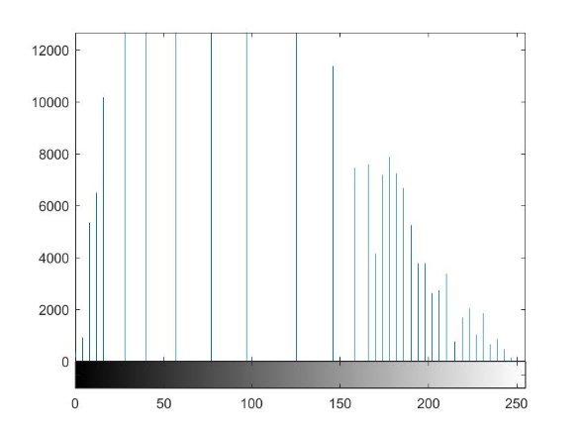

得到圖片如上所示,其中1.jpg為網路上較清晰之黑白圖片